ФЕДЕРАЛЬНОЕ АГЕНТСТВО ЖЕЛЕЗНОДОРОЖНОГО ТРАНСПОРТА
Федеральное государственное бюджетное образовательное учреждение
высшего образования
«Петербургский государственный университет путей сообщения
Императора Александра I»
(ФГБОУ ВО ПГУПС)

Кафедра «Строительство дорог транспортного комплекса»

ПРОГРАММА
производственной практики
«НАУЧНО-ИССЛЕДОВАТЕЛЬСКАЯ РАБОТА» (Б2.П.3)
для специальности
23.05.06 «Строительство железных дорог, мостов и транспортных тоннелей»
по специализации
«Строительство дорог промышленного транспорта»

Форма обучения – очная

Санкт-Петербург
2018
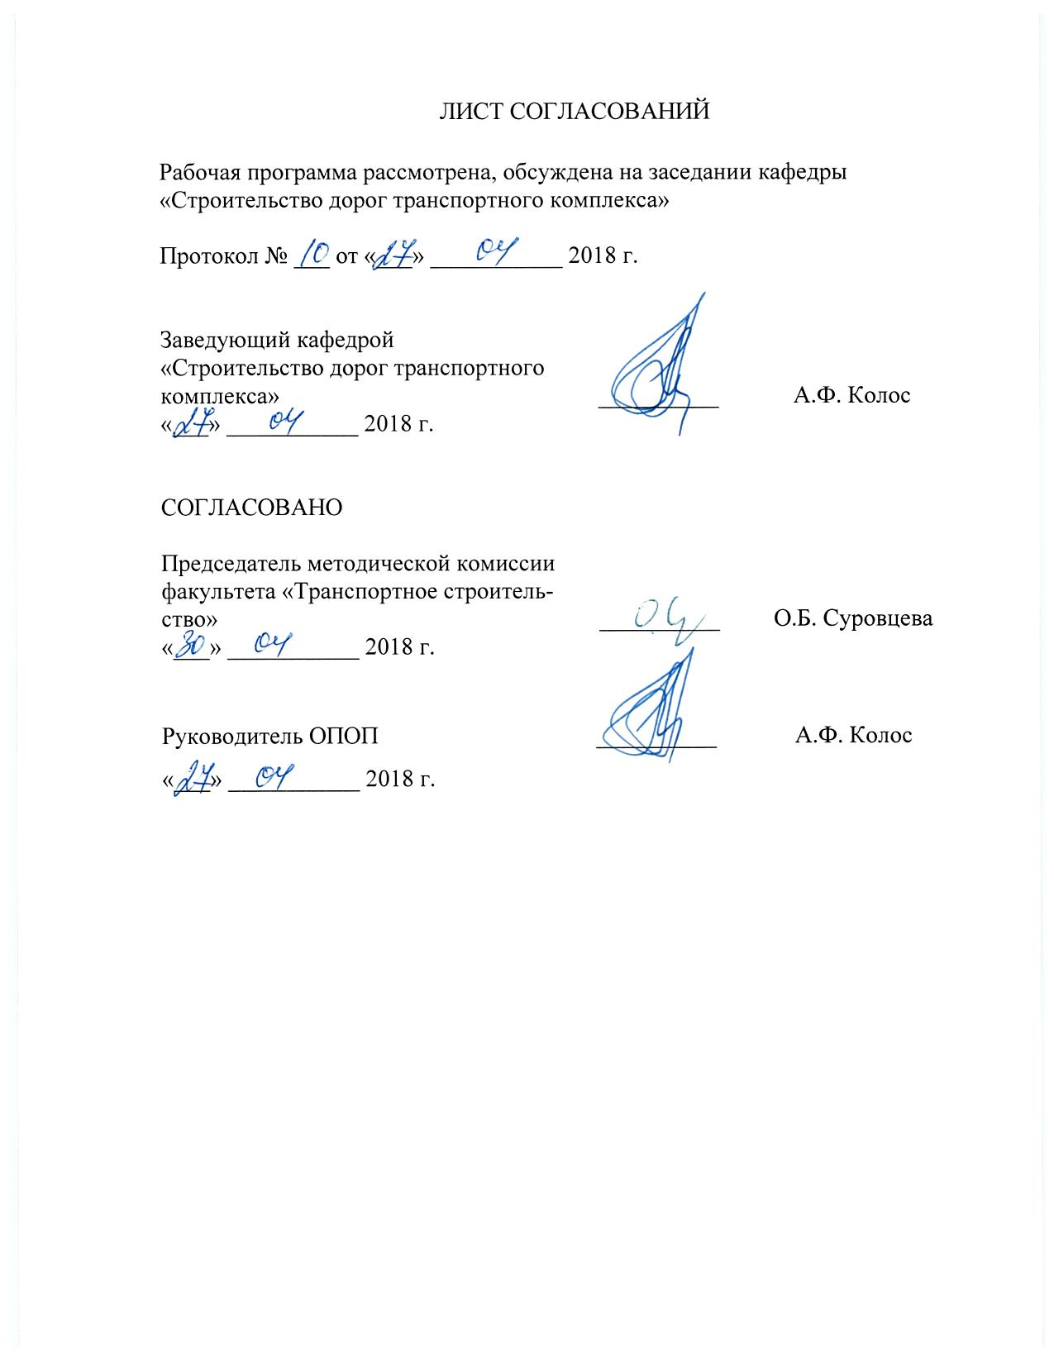
ЛИСТ СОГЛАСОВАНИЙ

Рабочая программа рассмотрена, обсуждена на заседании кафедры
«Строительство дорог транспортного комплекса»

Протокол № ___ от «___» ___________ 2018 г.

Заведующий кафедрой  «Строительство дорог транспортного комплекса» | __________ | А.Ф. Колос
«___» ___________ 2018 г.

СОГЛАСОВАНО
Председатель методической комиссии факультета «Транспортное строительство» | __________ | О.Б. Суровцева
«___» ___________ 2018 г.
Руководитель ОПОП | __________ | А.Ф. Колос
«___» ___________ 2018 г.
1. Вид практики, способы и формы ее проведения

Программа составлена в соответствии с ФГОС ВО, утвержденным «12» сентября 2016 г., приказ № 1160 по специальности 23.05.06 «Строительство железных дорог, мостов и транспортных тоннелей» специализация «Строительство дорог промышленного транспорта», по производственной практике «Научно-исследовательская работа».
Вид практики – производственная.
Тип практики: научно-исследовательская работа.
Способ проведения практики – стационарная или выездная.
Практика проводится путем выделения в календарном учебном графике непрерывного периода для проведения практики.
Научно-исследовательская работа проводится в лабораториях и компьютерных классах кафедры «Строительство дорог транспортного комплекса», а также при необходимости в научно-исследовательских организациях, научно-исследовательских подразделениях производственных предприятий и фирм, на базе научно-образовательных и инновационных центров, на предприятиях дорожной отрасли.
Проведение «Научно-исследовательской работы» закреплено за профессорско-преподавательским составом кафедры «Строительство дорог транспортного комплекса».
Целью прохождения практики является формирование компетенций или их части, указанных в разделе 2 настоящей программы.
Задачами практики является получение профессиональных знаний, умений, навыков и опыта научно-исследовательской работы, указанных в разделе 2 настоящей программы.

2. Перечень планируемых результатов обучения при прохождении практики, соотнесенных с планируемыми результатами освоения основной профессиональной образовательной программы

Планируемыми результатами прохождения практики является приобретение знаний, умений, навыков и/или опыта деятельности. В результате прохождения практики обучающийся должен:

ЗНАТЬ:
- нормативно-правовые документы в области проектиования, строительства и эксплуатации промышленных железных дорог;
- современные методы и методики проведения научных исследований и обработки результатов;

УМЕТЬ:
- изучать и анализировать научно-техническую информацию, отечественный и зарубежный опыт по профилю деятельности;
- осуществлять постановку научно-технической задачи, выбор методических способов и средств ее решения, подготовку данных для составления обзоров, отчетов, научных и иных публикаций;
- осуществлять, сбор, обработку и анализ результатов, идентификацию теории и эксперимента;
- разрабатывать и использовать базы данных и информационные технологии для решения научно-технических и технико-экономических задач по профилю деятельности;
- представлять результаты выполненных работ, организовывать внедрение результатов исследований и практических разработок;
- работать с учебной, методической и научной литературой.
ВЛАДЕТЬ:
- способами фиксации и защиты объектов интеллектуальной собственности, управления результатами научно-исследовательской деятельности и коммерциализации прав на объекты интеллектуальной собственности.
ОПЫТ ДЕЯТЕЛЬНОСТИ:
- опыт научно-исследовательской деятельности.

Приобретенные знания, умения, навыки и/или опыт деятельности, характеризующие формирование компетенций, осваиваемые в данной дисциплине, позволяют решать профессиональные задачи, приведенные в соответствующем перечне по видам профессиональной деятельности в п. 2.4 общей характеристики основной профессиональной образовательной программы (ОПОП).
Прохождение практики направлено на формирование следующих общекультурных компетенций (ОК):
- готовность использовать нормативные правовые документы в своей профессиональной деятельности (ОК-6).
Прохождение практики направлено на формирование следующих профессиональных компетенций (ПК), соответствующих видам профессиональной деятельности, на которые ориентирована программа специалитета:
научно-исследовательская деятельность:
- способность ставить задачи исследования, выбирать методы экспериментальных работ, анализировать результаты научных исследований и делать окончательные выводы на их основе (ПК-21);
- способность использовать для выполнения научных исследований современные средства измерительной и вычислительной техники (ПК-23);
- способность всесторонне анализировать и представлять результаты научных исследований, разрабатывать практические рекомендации по их использованию в профессиональной деятельности (ПК-24);
- способность выполнить математическое моделирование объектов и процессов на базе стандартных пакетов автоматизированного проектирования и исследований (ПК-25).
Прохождение практики направлено на формирование следующих профессионально-специализированных компетенций (ПСК), соответствующих специализации программы специалитета:
- способность оценить технико-экономическую эффективность проектов строительства дорог промышленного транспорта, использовать методы оценки основных производственных ресурсов и технико-экономических показателей производства; подготовить исходные данные для выбора и обоснования научно-технических и организационно-управленческих решений на основе технико-экономического анализа (ПСК-5.1);
- способность разрабатывать проекты дорог промышленного транспорта с использованием геоинформационных технологий и современных средств автоматизированного проектирования (ПСК-5.2);
- способность выполнять инженерные изыскания и проектирование дорог промышленного транспорта и подъездных путей к предприятию, исходя из особенностей проектирования их в пределах города и населенных пунктов, ориентируясь на существующие генеральные планы с учетом дальнейшего развития их в пределах населенных пунктов (ПСК-5.3);
- способность проводить расчеты верхнего строения пути и земляного полотна на прочность и устойчивость, выполнять работы по обеспечению безопасного движения поездов на промышленном транспорте (ПСК-5.4);
- способность разрабатывать проекты организации строительства и производства работ по возведению дорог промышленного назначения и организовать работу производственного коллектива для обеспечения безопасности движения поездов по дорогам промышленного транспорта и подъездным путям предприятий, а также дорог специального назначения (ПСК-5.5);
- владение методами и навыками менеджмента и проведения маркетинговых исследований по возведению дорог промышленного транспорта, а также методами технико-экономического анализа по оценке проектных, строительных и эксплуатационных работ для дорог промышленного транспорта и подъездных путей (ПСК-5.6);
- способность организовывать работы по контролю за строительно-монтажными и ремонтными работами на железнодорожном пути и транспортных объектах в пределах станций и узлов, на площадках ведения механизированных погрузочно-разгрузочных работ с позиции их надежности и с целью обеспечения безопасности производства выше указанных работ с учетом экологических требований к дорогам промышленного транспорта (ПСК-5.7).
Область профессиональной деятельности обучающихся, освоивших данную дисциплину, приведена в п. 2.1 общей характеристики ОПОП.
Объекты профессиональной деятельности обучающихся, освоивших данную дисциплину, приведены в п. 2.2 общей характеристики ОПОП.

3. Место практики в структуре основной профессиональной образовательной программы

Практика «Научно-исследовательская работа» (Б2.П.3) относится к Блоку 2 «Практики, в том числе научно-исследовательская работа (НИР)» и является обязательной.

4. Объем практики и ее продолжительность

Практика «Научно-исследовательская работа» проводится в летний период.

Вид учебной работы | Всего часов | Семестр
Вид учебной работы | Всего часов | А
Форма контроля знаний | З | З
Общая трудоемкость: час / з.е. | 108/3 | 108/3
Продолжительность практики: неделя | 2 | 2

5. Содержание практики
Первая неделя: Сбор исходных данных по теме НИР.
Вторая неделя: Написание отчета по НИР.

6. Формы отчетности

По итогам практики обучающимся составляется отчет в соответствии с заданием, выданным руководителем практики от Университета.
Структура отчета по НИР представлена в фонде оценочных средств.
После прибытия на предприятие и оформления направления на практику в отделе кадров (отделе управления персоналом), обучающийся направляет в электронном виде отсканированное направление на практику с отметкой о прибытии в адрес руководителя по практике кафедры, ответственной за организацию практики. После завершения практики, предприятие ставит отметку об убытии с практики в направлении на практику.
Направление на практику с отметками предприятия о прибытии и убытии обучающегося на практику, сдается на кафедру, ответственную за организацию практики.

7. Фонд оценочных средств для проведения промежуточной аттестации обучающихся по практике

Фонд оценочных средств по практике является неотъемлемой частью программы практики и представлен отдельным документом, рассмотренным на заседании кафедры и утвержденным заведующим кафедрой.

8. Перечень основной и дополнительной учебной литературы, нормативно-правовой документации и других изданий, необходимых для проведения практики
8.1. Перечень основной учебной литературы, необходимой для прохождения практики
- Технология железнодорожного строительства // Под ред. Э.С. Спиридонова, А.М. Призмазонова – М., 2013, 591 с.
- А.Ф. Колос, И.С. Козлов Основы управления железнодорожным строительством. Учебное пособие – СПб, ПГУПС императора Александра I, 2014, 69 с.
8.2. Перечень дополнительной учебной литературы, необходимой для прохождения практики
1. Е.С. Свинцов, Регионально-транспортные исследования в современных условиях. – СПб.: ПГУПС, 2009. – 70 с.
2. Волков Б.А., Турбин И.В., Свинцов Е.С. Экономические изыскания и основы проектирование железных дорог - М.: Маршрут, 2005. – 408 с.
3. Е.П. Дудкин, Н.В. Левадная, А.А. Ильин. Методология и практика научного исследования. Часть 1. – СПб, ПГУПС, 2008. – 27 с.
4. А.А. Ильин. Методология и практика научных исследований. Часть 2. - СПб, ПГУПС, 2008. – 25 с.

8.3 Перечень нормативно-правовой документации, необходимой для прохождения практики
1. СНиП 33-01-2003. Инженерные изыскания для строительства. Основные положения [Текст]. - Введ. 1996-11-01. - М.: Минстрой России:, 1996.
2. ГОСТ 7.1-2003 Система стандартов по информации, библиотечному и издательскому делу. Библиографическая запись. Библиографическое описание. Общие требования и правила составления).
3. СП 37.13330.2012 «СНиП 2.05.07-91* Промышленный транспорт».

8.4 Другие издания, необходимые для прохождения практики
1. Планирование и организация эксперимента в строительстве: учебное пособие / Меркушева В.С., Бобарыкин П.В., Немченко Т.М. – СПб.: ПГУПС. 2012. – 65 с.
2. Основы научных исследований: учебное пособие / Воробьев А.А., Иванов И.А., Меркушева В.С., Урушев С.В., Шадрина Н.Ю. – СПб.: ПГУПС. 2013. – 175 с.
- И.В. Прокудин, И.А. Грачев, А.Ф. Колос. Проектирование организации строительства железных дорог: Учебное пособие /Под ред. И.В. Прокудина. – М.: ГОУ УМЦ, 2012 – 530с.
4. Конюховский П.В. Математические методы и исследования операций в экономике. – СПб.: Питер, 2002. – 285 с.
5. Есипов В.В. и др. Экономическая оценка инвестиций. - СПб., «Вектор» 2006- 288с
6. Власов К.П., Власов П.К., Кисилева А.А. Методы исследований и организации эксперимента. – Хабаровск: Гуманитарный центр, 2002. – 256 с.
7. Основы научных исследований / Б.И. Герасимов, В.В. Дробышева, Н.В. Злобина, Е.В. Нижегородов, Г.И. Терехова. – М.: Форум, 2009. – 272 с.

9. Перечень информационных технологий, используемых при проведении практики, включая перечень программного обеспечения и информационных справочных систем
- Личный кабинет обучающегося и электронная информационно-образовательная среда. [Электронный ресурс]. – Режим доступа: http://sdo.pgups.ru/ (для доступа к полнотекстовым документам требуется авторизация).
- Электронный фонд правовой и нормативно-технической документации – Режим доступа: http://docs.cntd.ru/, свободный.
- Электронно-библиотечная система ЛАНЬ [Электронный ресурс]. Режим доступа: https://e.lanbook.com – Загл. с экрана.
- Электронная библиотека онлайн «Единое окно к образовательным ресурсам» [Электронный ресурс]. Режим доступа: http://window.edu.ru, свободный. – Загл с экрана.
- Электронная библиотечная система ibooks.ru [Электронный ресурс]. Режим доступа: http://ibooks.ru/ - Загл с экрана.

10. Перечень информационных технологий, используемых при проведении практики, включая перечень программного обеспечения и информационных справочных систем
Системой информационного обеспечения практики предусматриваются использование единой автоматизированной информационной системы управления Университета (ЕАИСУ) для учета прохождения практики обучающимися с первого по пятый курсы.
Перечень информационных технологий, используемых при осуществлении образовательного процесса по практике «Производственно-организационная практика»:
- технические средства (персональные компьютеры/ноутбуки);
- перечень электронных ресурсов:
- Электронно-библиотечная система ЛАНЬ [Электронный ресурс]. Режим доступа: https://e.lanbook.com/books — Загл. с экрана.;
- Федеральное агентство по техническому регулированию и метрологии (РОССТАНДАРТ). Официальный сайт [Электронный ресурс]. Режим доступа: www.gost.ru/wps/portal, свободный. — Загл. с экрана;
- Правительство Российской Федерации. Интернет-портал [Электронный ресурс]. Режим доступа: http://www.government.ru, свободный. — Загл. с экрана;
- Российская газета - официальное издание для документов Правительства РФ [Электронный ресурс]. Режим доступа: http://www.rg.ru, свободный. — Загл. с экрана.

Перечень программного обеспечения, используемого при проведении практики:
- Microsoft Office;
- Microsoft Excel.

11. Описание материально-технической базы, необходимой для проведения практики

Материально-техническая база соответствует действующим на территории РФ санитарным и противопожарным нормам и правилам.
Она содержит помещения для текущего контроля и промежуточной аттестации, укомплектованные специализированной мебелью и техническими средствами обучения, служащими для представления учебной информации большой аудитории (настенным экраном, маркерной доской, проектором).
Материально-техническая база, необходимая для проведения практики, определяется в соответствии с индивидуальным заданием, с рабочим местом и видами работ, выполняемыми обучающимися в организации.

Разработчик, профессор
«___» __________ 2018 г. | ____________ | Е.П. Дудкин

